經濟部加工出口區管理處
[幸運大抽獎]
活動當天現場抽出
10位幸運兒
107年度循環經濟、低碳永續暨健康職場促進推動
輔導成果發表會
主辦單位： 經濟部加工出口區管理處
執行單位：財團法人台灣綠色生產力基金會、 國立高雄科技大學
協辦單位：財團法人台灣產業服務基金會、財團法人成大研究發展基金會
一、目的：
經濟部加工出口區管理處長期推動節水技術、節能技術、永續績效管理、環境資訊揭露及健康職場等專案，輔導區內廠商達成用水效率提升與節約能源使用，並於永續績效管理報告書過程中，協助廠商自我檢視推動公司治理與營運成長、友善環境、環境保護、社會關懷面向及健康職場之具體績效，使廠商更有效率辨識在環境永續及職場健康推動上面臨之重大議題。而今年度為協助廠商因應循環經濟模式、職場健康推動及友善安全工作型態之核心價值，加工出口區管理處除擴大循環經濟實質效益，更掌握區內事業廢棄物資源再利用之可行性，並同時輔導區內廠商建構清潔生產模式及提供物質流成本會計診斷評估，藉以提高廠內外能資源使用效率與會計資訊整合能力等，亦希望藉由廠商經驗分享及產品環境資訊揭露頒證，讓區內廠商共同學習成長，引領更多廠商朝向實現永續綠色園區、營造友善健康職場之目標持續前進。
二、參加對象：107至109年度加工出口區循環經濟暨低碳永續園區推動輔導計畫廠商、健康職場促進推動計畫輔導廠商、對本次議題有興趣者。
三、參加對象：80人
四、費用：全程免費
五、日期及地點：107年11月15日(四)13 : 30～16：45 (13:00~13:30報到)
經濟部加工出口區管理處莊敬堂(高雄市楠梓加工區加昌路600號)，
捷運楠梓加工區出口1至莊敬堂路線圖如第3頁
六、報名截止日期及方式：額滿為止
(1)網路報名：https://www.tgpf.org.tw/event/2018111501.htm
(2)傳真報名：02-2911-9957/ E-mail報名：yichen@tgpf.org.tw
七、聯絡窗口：台灣綠色生產力基金會 林倚楨專案經理，電話：(02)2911-9967分機635
八、其他：
(1)現場備茶水點心，請與會人員儘量自備環保杯瓶，共同為環保盡一份心力。
(2)因停車位有限，請儘量搭乘大眾交通工具前往。如有停車需要，請將車輛停於周邊道路之停車格內，但請勿停於專用停車位（如裝卸貨專用…等）。
(3)現場提供紙本講義，電子檔經講師同意後將於會後上傳至加工出口區管理處綠色績效管理網(http://140.116.252.72/ict_plseng/)。
(4)若適逢天災等不可抗拒之因素（依人事行政總處停止上班之公告而定），將延期舉辦，時間另行通知。
經濟部加工出口區管理處
107年度循環經濟、低碳永續暨健康職場促進推動
輔導成果發表會
時間 | 議程 |  | 主講人
13:00-13:30 | 來賓報到/ 海報展示
13:30-13:35 | 開幕致詞 |  | 加工出口區管理處  楊伯耕 副處長
13:35-13:40 | 產品環境資訊揭露頒證 |  | 加工出口區管理處/  華新麗華公司台中分公司/  宏全國際公司無菌飲料一廠
 | 合影 |  | 加工出口區管理處/  輔導成果發表廠商代表/  輔導單位代表/  查證單位代表
13:40-14:25 | 健康職場促進推動輔導  成果發表 |  | 國立高雄科技大學  許教授昺奇
14:25-14:45 | 循環經濟暨低碳永續推動  輔導成果發表 |  | 財團法人台灣綠色生產力  基金會
14:45-15:00 | 標竿點將錄  (一) | 物質流成本會計輔導  案例分享 | 楠梓電子公司
15:00-15:15 |  | 清潔生產輔導案例分享 | 瑞儀光電公司
15:15-15:25 | 休息/ 點心/ 海報展示/ 經驗交流
15:25-15:40 | 標竿點將錄  (二) | 產品環境資訊揭露輔導  案例分享 | 華新麗華公司台中分公司
15:40-15:55 |  | 節能工程改善輔導  案例分享 | 華新麗華公司台中分公司
15:55-16:10 |  | 節能技術診斷輔導  案例分享 | 台虹科技公司三廠
16:10-16:25 |  | 節水技術輔導  案例分享 | 日月光半導體公司
16:25-16:45 | 問題交流/ 賦歸

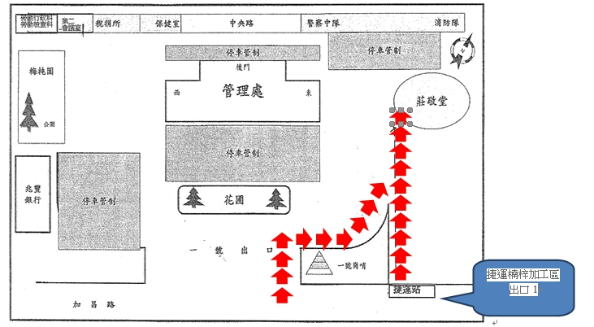

經濟部加工出口區管理處
107年度循環經濟、低碳永續暨健康職場促進推動
輔導成果發表會 報名表
傳真報名：02-2911-9957 林倚楨專案經理

※歡迎您報名參與「107年度循環經濟、低碳永續暨健康職場促進推動輔導成果發表會」，為保障您的權益，請於填寫報名表前詳細閱讀以下個人資料使用同意書之內容：
一、 經濟部加工出口區管理處委託綠色生產力基金會辦理「107年度加工出口區循環經濟暨低碳永續園區推動輔導計畫」及國立高雄科技大學辦理「107年度加工出口區健康職場促進推動計畫」，為提供會議／課程報名相關服務，基於「109教育或訓練行政、165環境保護、157調查、統計與研究分析」之特定目的而蒐集註冊學員個人資料，並將遵循個人資料保護法及相關法令之規定，蒐集、處理及利用個人資料。蒐集之個人資料類別為：「C001辨識個人者、C011個人描述」。
二、 經濟部加工出口區管理處將於蒐集目的之存續期間合理利用學員的個人資料。
三、 經濟部加工出口區管理處僅於中華民國領域內利用學員的個人資料。
四、 學員可依個人資料保護法第3條規定，就其個人資料向承辦人：林小姐 (電話:02-29119967轉635)行使下列權利：
1.查詢或請求閱覽。 2.請求製給複製本。 3.請求補充或更正。 4.請求停止蒐集、處理或利用。 5.請求刪除。
五、 學員得自由選擇是否提供個人資料或行使個人資料保護法第3條所定之權利，但學員提供資料不足或有其他冒用、盜用、不實之情形，可能將不能參加相關課程及影響各項相關服務或權益。
六、 在學員就其個人資料依個人資料保護法第3條之規定，請求停止蒐集、處理或利用或請求刪除前，經濟部加工出口區管理處得依循個人資料保護法及相關法令之規定，於個人資料提供之範圍與目的內使用該等個人資料。
□我已閱讀並同意個人資料使用同意書所述內容。

※為確保資料正確性，敬請以正楷書寫。成果發表會前將以E-mail方式寄發通知，未收到確認通知者，請來電洽詢。
※線上報名網址：
※聯絡人：財團法人台灣綠色生產力基金會 林倚楨專案經理 (02)2911-9967 # 635
※報名截止日期：額滿為止
一、基本資料：
姓 名： | 服務單位：
E-MAIL： (必填) | 職 稱： (必填)
生 日：西元 / / | 部 門：
性 別：□女 □男 | 地址：( )
學 歷：□高中職 □專科 □學士 □碩士 □博士 □其它 | 單位性質：產業 (請填產業代號)
電 話： 分機 | 產業別代號：
傳 真： | 18.化學材料業  19.化學製品業  21.橡膠製品業  22.塑膠製品業  23.非金屬礦物製品業  25.金屬金屬業 | 26.電子零組件業  27.電腦/電子/光學製品業  29.機械設備業  33.其它製造業  99.其他
午餐：□素食 □葷食 (必填)
二、參訓背景：
(1)請問貴公司或服務單位的員工人數大約有多少人?  □1～50人 □51～100人 □101～200人 □201～500人  □501～1000人 □1001～2000人 □2001人以上  (2)您是由何處得知此活動(課程)消息?  □加工出口區管理處公文 □網站 □同業告知  □公司公告 □e-mail訊息 □其他_________ | (3)請問您參加活動(課程)的動機為?  □公司目前有需求，指派您參加  □公司未來有需求，指派您參加  □您對本次議題有興趣，自行參加  (4)您是否為加工出口區廠商?  □是 □否

